

**PROPOSAL PROGRAM KREATIVITAS MAHASISWA**

**SIJAKA (SISTEM INFORMASI JADWAL KULIAH DAN ABSENSI)**

**MENGGUNAKAN *FACE RECOGNITION* DENGAN**

**LBPH DAN *HAAR CASCADE*)**

**BIDANG KEGIATAN**

**PKM KARSA CIPTA**

Diusulkan oleh:

Yuli Santoso; 161344032; 2016

Widdi Noviantika; 151344028; 2015

Allegra Mazmur ; 171344001; 2017

**POLITEKNIK NEGERI BANDUNG**

**BANDUNG**

**2019**

# 

# PENGESAHAAN PKM-KARSA CIPTA

1. Judul Kegiatan : SIJAKA (Sistem Informasi Jadwal

Kuliah dan Absensi) Menggunakan *Face Recognition* dengan *LPBH* dan *Haar Cascade*)

1. Bidang Kegiatan : PKM-KC
2. Ketua Pelaksana Kegiatan
3. Nama Lengkap : Yuli Santoso
4. NIM : 161344032
5. Jurusan : Teknik Elektro
6. Universitas/Institut/Politeknik : Politeknik Negeri Bandung
7. Alamat Rumah : Jl. RH Abdul Halim No. 58 RT. 02/RW 03

Kel. Cigugur Tengah, Kec. Cimahi Tengah,

Kota Cimahi

/ 081218942406

1. Alamat Email : [santosoyuli44@gmail.com](mailto:santosoyuli44@gmail.com)
2. Anggota Pelaksana Kegiatan/Penulis : 2 orang
3. Dosen Pendamping
   1. Nama Lengkap dan Gelar : Ferry Satria, BSEE.,MT
   2. NIDN : 0016095805
   3. Alamat Rumah : Jl.Rancabali I No.1A Gunung Batu

Bandung/08122140175

1. Biaya Kegiatan Total
2. Kemristekdikti : **Rp. 10.605.00.00,-**
3. Sumber lain : -
4. Jangka Waktu Pelaksanaan : 5 (lima) bulan

|  |  |
| --- | --- |
| Menyetujui,  Ketua Jurusan,  (Malayusfi, BSEE., M.Eng.)  NIP. 195401011984031001 | Bandung, 5 Januari 2019  Ketua Pelaksana Kegiatan,  (Yuli Santoso)  NIM. 161344032 |
| Direktur Politeknik Negeri Bandung,  (Dr. Ir. Rachmad Imbang Tritjahjono, M.T)  NIP. 196003161987101001 | Dosen Pendamping,  (Ferry Satria, BSEE.,MT)  NIDN. 0016095805 |

ii

# DAFTAR ISI

PENGESAHAAN PKM-KARSA CIPTA ii

DAFTAR ISI iii

BAB I PENDAHULUAN 1

**1.1.** **Latar Belakang Masalah** 1

**1.2.** **Perumusan Masalah** 2

**1.3.** **Tujuan** 2

**1.4.** **Kegunaan Produk** 2

**1.5.** **Luaran Yang Diharapkan** 2

BAB II TINJAUAN PUSTAKA 3

BAB III METODE PELAKSANAAN 5

**3.1 Perancangan** 5

**3.2 Realisasi** 7

**3.3 Pengujian** 7

**3.4 Analisis** 7

BAB IV BIAYA DAN JADWAL KEGIATAN 8

**4.1 Anggaran Biaya** 8

**4.2 Jadwal Kegiatan** 8

DAFTAR PUSTAKA 9

LAMPIRAN 10

**Lampiran 1 Biodata Ketua, Anggota dan Pembimbing** 10

**Lampiran 2 Justifikasi Anggaran Kegiatan** 17

**Lampiran 3 Susunan Organisasi Kegiatan dan Pembagian Tugas** 19

**Lampiran 4 Surat Pernyataan Ketua Pelaksana** 20

**Lampiran 5 Gambaran Teknologi Yang Akan Diterapkan** 21

iii

# BAB I

# PENDAHULUAN

## **Latar Belakang Masalah**

Absensi merupakan catatan kehadiran yang mencatat kehadiran setiap orang yang berada diruang lingkupnya, untuk kegiatan yang berbeda – beda. Seperti diperusahaan atau perkantoran absensi dilakukan untuk kepentingan gaji dimana pencatatan waktu dibagi menjadi 2 yaitu berdasarkan waktu kehadiran dan waktu jam kerja. Untuk absensi dilingkungan perkuliahan kebanyakan masih menggunakan sistem absensi catatan tangan yang terbilang mudah dan tidak memerlukan biaya besar. Sistem absensi catatan tangan untuk mahasiswa dan dosen untuk saat ini dinilai kurang efisien. Dari segi pencatatan waktu yang tercatat hanya waktu dimulai perkuliahan dan waktu berakhirnya perkuliahan sehingga banyak terjadinya kecurangan dalam pencatatan kehadiran atau absensi.

Berdasarkan masalah diatas untuk sistem absensi diperkuliahan telah dibuat beberapa sistem absensi untuk menggantikan sistem absensi catatan tangan yang dinilai kurang efisien, seperti: 1. Sistem Absensi Mahasiswa Berbasis *RFID* (Susanto, Ananta dan Santoso, 2009), 2. Sistem Absensi Mahasiswa dengan *Barcode* Berbasis Android (Susila, 2013), 3. Sistem Pengenalan Wajah Pada Absensi Mahasiswa Menggunakan Metode *PCA* dan *DTW* (Wasista, Bayu dan Putra, 2011).

Ketiga sistem diatas dengan keunggulan dari metode masing – masing telah memberikan solusi atas permasalahan tersebut. Namun pada solusi pertama terdapat kekurangan karena sistem absensi tersebut dibawa oleh dosen dan tidak terpasang pada satu tempat, sehingga jika dosen berhalangan hadir mahasiswa tidak dapat mengisi absensi tersebut. Untuk solusi kedua dan ketiga memiliki kekurangan dibagian yang sama, begitupun solusi pertama, kekurangan dari ketiga solusi diatas tidak adanya notifikasi waktu kehadiran secara langsung untung dosen ataupun mahasiswa tersebut.

Atas kekurangan – kekurangan dari solusi diatas penulis akan mengusulkan untuk membuat suatu perancangan sistem absensi yang akan penulis kembangkan dari solusi ke tiga diatas, dimana perancangan sistem absensi tersebut menggunakan identifikasi pengenalan wajah dengan metode yang berbeda yaitu metode LBPH(*Local Binary Patterns Histograms*) dan *Haar Cascade*.

Pengembangan sistem yang akan dibuat yaitu pada bagian informasi dan metode yang digunakan, pada bagian informasi akan dibuat sistem informasi jadwal kuliah serta absensi dengan identifikasi wajah menggunakan metode yang sudah disebutkan sebelumnya dan akan memberikan notifikasi langsung kepada mahasiswa ataupun dosen terkait waktu kedatangan dan jadwal perkuliahan berupa sms. Dan untuk notifikasi pada dosen akan ditambahkan notifikasi jumlah mahasiswa yang menghadiri perkuliahan. Dipilihnya metode pengeriman informasi dengan sms dikarenakan dalam kondisi ada ataupun tidak ada pulsa setiap mahasiswa ataupun dosen akan menerima notifikasi kehadiran berupa sms.

## **Perumusan Masalah**

Berdasarkan permasalahan yang ada untuk itu penulis merumuskan:

* + 1. Akan dibuat *database* untuk sistem pengenalan wajah.
    2. Akan dijelaskan seperti apa proses pencocokan dan pengenalan wajah pada sistem tersebut.
    3. Keseluruhan sistem akan diintegrasikan untuk bisa terhubung satu sama lain.

## **Tujuan**

Tujuan dari pembuatan karsa cipta ini adalah:

1. Membuat sistem informasi jadwal kuliah dan absensi sebagai pengganti sistem absensi atau informasi jadwal kuliah yang konvensional.

## **Kegunaan Produk**

Dengan adanya sistem ini tidak diperlukan lagi sistem jadwal kuliah dan absensi yang bersifat konvensional yang masih menggunakan kertas dan harus ditulis tangan. Sistem yang akan dibuat ini juga akan memberikan kemudahan baik bagi dosen atau pun mahasiswa dan juga petugas yang bertanggung jawab melakukan rekap absensi kehadiran. Karena dalam sistem inipun data kehadiran mahasiswa ataupun dosen tersimpan dalam *database* dan dapat diakses kapanpun jika akan dilakukan perekapan absensi kehadiran beserta waktu kehadiran baik dosen ataupun mahasiswa yang akan jadi penilaian baik untuk kinerja dosen ataupun kedisiplinan mahasiswa.

## **Luaran Yang Diharapkan**

Luaran yang diharapkan dari proposoal ini suatu sistem yang dapat memberikan informasi jadwal kuliah dan pencatatan kehadiran dengan perancangan hardware dan software yang akan memberikan notifikasi langsung tentang informasi waktu kehadiran dan jadwal kuliah bagi mahasiswa ataupun dosen dan juga petugas yang bertanggung jawab untuk merekap absensi atu daftar kehadiran.

# BAB II

# TINJAUAN PUSTAKA

Terdapat beberapa solusi yang telah dibuat untuk menggantikan sistem absensi konvensioanal seperti sistem absensi yang menggunakan RFID (*Radio Frequency Identification Device*), menggunakan *Barcode*, *Finger Print* dan *Face Recognition* sebagai identifikasi untuk pencatatan kehadiran dan pengenalan identitas.

Sistem absensi menggunakan RFID menunjukkan bahwa sistem dapat menyimpan data absensi sebanyak 45 kartu sesuai dengan kapasitas memori yang digunakan, alat dapat beroperasi ±10 jam nonstop menurut sumber ini, jarak pembacaan kartu ke RFID reader sampai sejauh 6.5 cm dan dapat membatasi keterlambatan lebih dari 30 menit (Susanto, Ananta dan Santoso, 2009).

Sistem absensi menggunakan *Barcode* hasil penelitan tersebut menunjukan bahwa *QR Code* dapat digunakan sebagai alat identifikasi dalam sebuah sistem absensi, karena *QR Code* dapat menyimpan detail data seseorang. QR Code mempunyai kelebihan tahan terhadap rusak dan kotor dan dapat dibaca dari berbagai posisi (Susila, 2013).

Sistem absensi dengan identifikasi pengenalan wajah, pengenalan wajah dalam penelitian ini menggunakan sebuah webcam untuk menangkap suatu citra kondisi ruangan pada waktu tertentu yang kemudian diidentifikasi wajah yang ada. Beberapa metode yang digunakan dalam penelitian disini adalah ekstraksi fitur akan menggunakan metode PCA atau *Eigenface*. Sedangkan untuk pengambilan keputusan, digunakan metode *Dynamic Times Wrapping* (DTW) (Wasista, Bayu dan Putra, 2011).

Ketiga sistem diatas dengan keunggulan dari metode masing – masing telah memberikan solusi atas permasalahan tersebut. Namun pada solusi pertama terdapat kekurangan karena sistem absensi tersebut dibawa oleh dosen dan tidak terpasang pada satu tempat, sehingga jika dosen berhalangan hadir mahasiswa tidak dapat mengisi absensi tersebut. Untuk solusi kedua dan ketiga memiliki kekurangan dibagian yang sama, begitupun solusi pertama, kekurangan dari ketiga solusi diatas tidak adanya notifikasi waktu kehadiran secara langsung untuk dosen ataupun mahasiswa tersebut.

Atas kekurangan – kekurangan dari solusi diatas akan diusulkan untuk membuat suatu perancangan sistem absensi yang mengembangkan solusi nomor tiga diatas, dimana perancangan sistem absensi tersebut menggunakan identifikasi pengenalan wajah dengan metode yang berbeda yaitu metode LBPH (*Local Binary Patterns Histograms*) dan *Haar Cascade*.

Pengembangan sistem yang akan dibuat yaitu pada bagian informasi dan metode yang digunakan, pada bagian informasi akan dibuat sistem informasi jadwal kuliah serta absensi dengan identifikasi wajah menggunakan metode yang sudah disebutkan sebelumnya dan akan memeberikan notifikasi langsung kepada mahasiswa ataupun dosen terkait waktu kedatangan dan jadwal perkuliahan berupa sms. Dan untuk notifikasi pada dosen akan ditambahkan notifikasi jumlah mahasiswa yang menghadiri perkuliahan. Dipilihnya metode pengeriman informasi dengan sms dikarenakan dalam kondisi ada ataupun tidak ada pulsa setiap mahasiswa ataupun dosen akan menerima notifikasi kehadiran berupa sms.

# BAB III

# METODE PELAKSANAAN

## **3.1 Perancangan**

**INPUT**

**MIKROKONTROLER**

**OUTPUT**

**INTERFACING MIKROKONTOLER DAN JARINGAN**

**KOMPONEN JARINGAN**

**DATABASE SERVER**

Gambar 3.1 Blok Diagram Sistem

Sistem yang akan dirancang terdiri atas 4 bagian utama yaitu bagian mikrokontroler, jaringan, *database server* dan juga *sms gateway* yang terdapat pada bagian *output*. Sistem yang akan dirancang terdiri dari 3 blok utama, yaitu blok mikrokontroler (bagian blok berwarna merah muda), blok jaringan (bagian blok berwarna kuning) dan blok *database server* (bagian blok berwarna hijau). Pada blok mikrokontroler terdapat *input*, *output* dan mikrokontroler. Dimana input akan berupa gambar wajah yang akan ditangkap oleh camera webcam kemudian gambar wajah akan dikirim ke bagian mikrokontroler, kemudian mikrokontroler akan mengirimkan gambar wajah tersebut ke bagian *database* menggunakan jaringan yang sudah terhubung dengan mikrokontroler dan komponen jaringan. *Input* data berupa gambar wajah yang dikirim melalui jaringan tersebut akan dicocokan dengan data gambar wajah yang tersimpan pada *database server* kemudian jika data cocok akan ada notifikasi berupa sms yang akan diterima sebagai *output* dan pengiriman sms tersebut akan menggunakan modul gsm yang akan diintegrasikan dengan mikrokontroler dan komponen lainnya.

**Flowchart Keseluruhan Sistem**

Gambar dari kamera

Identifikasi wajah

*(Face Recognition)*

Terdeteksi wajah ?

Identitas wajah valid ?

Mengirim notifikasi ke mahasiswa / dosen

End

Start

**T**

**Y**

**T**

**Y**

Gambar 3.2 Flowchart Keseluruhan Sistem

Gambar 3.2 menjelaskan alur dari keseluruhan sistem. Dimana hal pertama yang dilakukan adalah kamera menangkap gambar dari mahasiswa atau dosen kemudian gambar tersebut diidentifikasi apakah terdeteksi wajah atau tidak, jika ya gambar wajah yang sudah terdeteksi akan dicocokan dengan gambar wajah yang terdapat pada database jika gambar tersebut valid maka sistem akan mengirimkan notifikasi berupa sms kepada dosen ataupun mahasiswa. Jika tidak akan dilakukan kembali pengambilan gambar.

## **3.2 Realisasi**

Sistem ini akan direalisasikan dengan memasang kamera webcam atau VGA pada setiap pintu masuk gedung dimana kamera tersebut sudah terintegrasi dengan jaringan dan terhubung ke *database server* sehingga untuk melakukan absensi dan mendapatkan informasi jadwal kuliah mahasiswa ataupun dosen hanya perlu berdiri beberapa didepan kamera untuk pengambilan gambar dan pencocokan identitas dengan data yang sudah ada pada *database*.

## **3.3 Pengujian**

Pendeteksi wajah diuji berdasarkan akurasinya dalam mendeteksi wajah yang valid. Pendeteksi wajah harus mampu membedakan antara satu wajah dengan wajah lain dan mampu mengenali “identitas” dari wajah yang terdaftar pada *database*. Sistem pengenalan wajah diuji berdasarkan ketepatannya dalam memberikan notifikasi sms sebagai *ouput* dari sistem. Akan diuji 10 wajah dengan masing masing wajah memiliki 5 gambar wajah dengan keadaan yang berbeda yang sudah tersimpan pada *database*. Dan 3 wajah dengan masing masing memiliki 3 keadaan gambar wajah yang tidak terdaftar pada database.

## **3.4 Analisis**

Analisa yang akan dilakukan yaitu pada bagian pengambilan gambar dengan pencocokan gambar. Dimana pada proses pencocokan gambar menggunakan metode *Haar Cascade* dan metode pengambilan gambar wajah dengan LBPH. Tingkat kecocokan dengan akurasi yang tinggi akan membuat sistem berjalan dengan sangat baik.

# BAB IV

# BIAYA DAN JADWAL KEGIATAN

## **4.1 Anggaran Biaya**

Untuk pembuatan rancangan sistem jadwal kuliah dan absensi ini diperlukan:

Tabel 4.1 Anggaran biaya sistem jadwal kuliah dan absensi

|  |  |  |
| --- | --- | --- |
| **No** | **Jenis Biaya** | **Biaya** |
| 1 | Biaya Perlengkapan | Rp. 7.050.000.00,- |
| 2 | Biaya Bahan Habis Pakai  (Material, Komponen Pendukung dan Pengujian) | Rp. 855.000.00,- |
| 4 | Biaya Perjalanan | Rp. 450.000 |
| 5 | Lain-lain | Rp. 2.250.000 |
| **JUMLAH** | | **Rp 10.605.000.00,-** |

## **4.2 Jadwal Kegiatan**

|  |  |  |  |  |  |  |  |  |  |  |  |  |  |  |  |  |  |  |  |  |  |  |  |  |
| --- | --- | --- | --- | --- | --- | --- | --- | --- | --- | --- | --- | --- | --- | --- | --- | --- | --- | --- | --- | --- | --- | --- | --- | --- |
| No | Kegiatan | Bulan ke-1 | | | | Bulan ke-2 | | | | | Bulan ke-3 | | | | | Bulan ke-4 | | | | | Bulan ke-5 | | | |
| 1 | 2 | 3 | 4 | | 5 | 6 | 7 | 8 | 9 | 10 | 11 | 12 | 13 | | 14 | 15 | 16 | 17 | | 18 | 19 | 20 |
| 1 | Perancangan |  |  |  |  | |  |  |  |  |  |  |  |  |  | |  |  |  |  | |  |  |  |
| 2 | Survey Komponen |  |  |  |  | |  |  |  |  |  |  |  |  |  | |  |  |  |  | |  |  |  |
| 3 | Implementasi Alat |  |  |  |  | |  |  |  |  |  |  |  |  |  | |  |  |  |  | |  |  |  |
| 4 | Tahap Analisa |  |  |  |  | |  |  |  |  |  |  |  |  |  | |  |  |  |  | |  |  |  |
| 5 | Pengujian Alat |  |  |  |  | |  |  |  |  |  |  |  |  |  | |  |  |  |  | |  |  |  |
| 6 | Evaluasi |  |  |  |  | |  |  |  |  |  |  |  |  |  | |  |  |  |  | |  |  |  |
| 7 | Pembuatan Laporan Akhir |  |  |  |  | |  |  |  |  |  |  |  |  |  | |  |  |  |  | |  |  |  |

# DAFTAR PUSTAKA

Jajam Khaerul Jaman, G., 2017. Perancangan Sistem Presensi Menggunakan Sidik Jari Untuk Pegawai Negeri Kabupaten Karawang. *Jurnal Ilmu Komputer dan Teknologi Informasi ,* Volume 02.

Prado, K. S. d., 2017. Face Recognition Understanding LBPH Algorithm. 10 November.

Rudy Susanto, A. A. A. S., 2009. Sistem Absensi Berbasis RFID. *Jurnal Teknik Komputer ,* Volume 17.

Rudy Susanto, A. A. A. S., n.d. Sistem Absensi Berbasis RFID.

Setiawan, A. B., n.d. Perancangan Sistem Absensi Siswa dengan Sidik Jari dan SMS Gateway Berbasis Cloud Computing.

Shintawati Rahayu, S., n.d. Perancangan Sistem Informasi Akademik Berbasis SMS Gateway Pada Sekolah Menengah Atas Negeri 2 Pacitan.

Sigit Wasista, B. S. B. D. S. A. P., 2011. Sistem Pengenalan Wajah Pada Mesin Absensi Mahasiswa Menggunakan Metode PCA dan DTW.

Susila, I. M. D., 2013. Sistem Absensi Mahasiswa Menggunakan Metode Barcode Berbasis Android.

# LAMPIRAN

## **Lampiran 1 Biodata Ketua, Anggota dan Pembimbing**

**Biodata Ketua**

1. **Identitas Diri**

|  |  |  |
| --- | --- | --- |
| 1 | Nama Lengkap | Yuli Santoso |
| 2 | Jenis Kelamin | Laki – laki |
| 3 | Program Studi | D4 Teknik Telekomunikasi |
| 4 | NIM | 161344032 |
| 5 | Tempat dan Tanggal Lahir | Bandung, 4 April 1998 |
| 6 | E-mail | [santosoyuli44@gmail.com](mailto:santosoyuli44@gmail.com) |
| 7 | Nomor Telepon/HP | 082320473207 |

1. **Kegiatan Kemahasiswaan Yang Sedang/Pernah Diikuti**

|  |  |  |  |
| --- | --- | --- | --- |
| No. | Jenis Kegiatan | Status Dalam Kegiatan | Waktu dan Tempat |
| 1 | PPKK POLBAN | Peserta | 2016/POLBAN |
| 2. | LKMM-TD POLBAN | Peserta | 2016/POLBAN |
| 3. | Training of Trainer (TOT) | Wakil Ketua Pengawas | 2017/POLBAN |
| 4. | PPKK POLBAN | Wakil Ketua Pengawas | 2017/POLBAN |
| 5. | LKMM-TD POLBAN | Mentor | 2017/POLBAN |
| 6. | Kunjungan Industri 1.0 | Peserta | 2016/Telkom Cibinong |
| 7. | Kunjungan Industri 2.0 | Peserta | 2018/Indosat SKKL Ancol |

1. **Penghargaan dalam 10 tahun terakhir (dari pemerintah, asosiasi atau institusi lainnya)**

|  |  |  |  |
| --- | --- | --- | --- |
| No. | Jenis Penghargaan | Institusi Pemberi Penghargaan | Tahun |
| 1 | Juara 3 Taekwondo Walikota Cup U-33 Kota Cimahi | Walikota | 2010 |
| 2 | Juara 1 News Casting | Universitas Widyatama | 2014 |
| 3 | Juara 1 LKS Bahasa Inggris Tingkat Kota Cimahi | Dinas Pendidikan Kota Cimahi | 2015 |
| 4 | Juara 3 LKS Bahasa Inggris Tingkat Jawa Barat | Dinas Pendidikan Jawa Barat | 2015 |
| 5 | Juara 1 LKS Bahasa Inggris Tingkat Nasional | Kemendikbud | 2015 |
| 6 | Best Essay LKS Bahasa Inggris Tingkat Nasional | Kemendikbud | 2015 |

Semua data yang saya isikan dan tercantum dalam biodata ini adalah benar dan dapat dipertanggung jawabkan secara hukum. Apabila di kemudian hari ternyata dijumpai ketidaksesuaian dengan kenyataan, saya sanggup menerima sanksi.

Demikian biodata ini saya buat dengan sebenarnya untuk memenuhi salah satu persyaratan dalam pengajuan PKM – KC.

Bandung, 5 Januari 2019

Pengusul,

Yuli Santoso

161344032

**Biodata Anggota Pengusul**

1. **Identitas Diri**

|  |  |  |
| --- | --- | --- |
| 1 | Nama Lengkap | Widdi Noviantika |
| 2 | Jenis Kelamin | Perempuan |
| 3 | Program Studi | D4 Teknik Telekomunikasi |
| 4 | NIM | 151344028 |
| 5 | Tempat dan Tanggal Lahir | Garut, 15 November 1996 |
| 6 | E-mail | [Noviantikaw@gmail.com](mailto:Noviantikaw@gmail.com) |
| 7 | Nomor Telepon/HP | 085523713920 |

1. **Kegiatan Kemahasiswaan Yang Sedang/Pernah Diikuti**

|  |  |  |  |
| --- | --- | --- | --- |
| No. | Jenis Kegiatan | Status Dalam Kegiatan | Waktu dan Tempat |
| 1 | PPKK POLBAN | Peserta | 2015/POLBAN |
| 2. | ESQ Leadership Training | Peserta | 2015/POLBAN |
| 3. | Pelatihan Bela Negara | Peserta | 2015/POLBAN |
|  | Kunjungan Industri 1.0 | Peserta | 2016/Indosat |
| 4. | Kunjungan Industri 2.0 | Peserta | 2017/Indosat SKKL Ancol |

1. **Penghargaan dalam 10 tahun terakhir (dari pemerintah, asosiasi atau institusi lainnya)**

|  |  |  |  |
| --- | --- | --- | --- |
| No. | Jenis Penghargaan | Institusi Pemberi Penghargaan | Tahun |
| 1 | Juara 3 Lomba Karya Tulis Ilmiah (LKTI) Tingkat Provinsi | UNISBA | 2013 |

Semua data yang saya isikan dan tercantum dalam biodata ini adalah benar dan dapat dipertanggung jawabkan secara hukum. Apabila di kemudian hari ternyata dijumpai ketidaksesuaian dengan kenyataan, saya sanggup menerima sanksi.

Demikian biodata ini saya buat dengan sebenarnya untuk memenuhi salah satu persyaratan dalam pengajuan PKM –KC.

Bandung, 5 Januari 2019

Pengusul,

Widdi Noviantika

151344028

**Biodata Anggota Pengusul**

**Identitas Diri**

|  |  |  |
| --- | --- | --- |
| 1 | Nama Lengkap | Allegra Mazmur |
| 2 | Jenis Kelamin | Perempuan |
| 3 | Program Studi | D4 Teknik Telekomunikasi |
| 4 | NIM | 171344001 |
| 5 | Tempat dan Tanggal Lahir | Bandung , 08 Juli 1999 |
| 6 | E-mail | [allegramazmur@gmail.com](mailto:allegramazmur@gmail.com) |
| 7 | Nomor Telepon/HP | 082295398117 |

**Kegiatan Kemahasiswaan Yang Sedang/Pernah Diikuti**

|  |  |  |  |
| --- | --- | --- | --- |
| No. | Jenis Kegiatan | Status Dalam Kegiatan | Waktu dan Tempat |
| 1 | PPKK POLBAN | Peserta | 2017/POLBAN |
| 2. | Emotional Spiritual Acceleration(ESA) Training | Peserta | 2017/POLBAN |
| 3. | Pelatihan Bela Negara dan Kedisiplinan | Peserta | 2017/POLBAN |
| 4. | LKMM-TD POLBAN | Peserta | 2017/POLBAN |
| 5. | PPKK POLBAN | Pengawas | 2018/POLBAN |
| 6. | Kunjungan Industri 1.0 | Peserta | 2018/PT. XL Axiata |

**Penghargaan dalam 10 tahun terakhir (dari pemerintah, asosiasi atau institusi lainnya)**

|  |  |  |  |
| --- | --- | --- | --- |
| No. | Jenis Penghargaan | Institusi Pemberi Penghargaan | Tahun |
| 1 | Juara 3 Catur Putri pada kegiatan Olimpiade Siswa Nasional(O2SN) tingkat Kota Cimahi | Dinas Pendidikan Pemuda dan Olah Raga | 2013 |
| 2 | Peringkat ke-1 dalam Cerdas Cermat Matematika | SMP Negeri 4 Cimahi | 2013 |

Semua data yang saya isikan dan tercantum dalam biodata ini adalah benar dan dapat dipertanggung jawabkan secara hukum. Apabila di kemudian hari ternyata dijumpai ketidaksesuaian dengan kenyataan, saya sanggup menerima sanksi.

Demikian biodata ini saya buat dengan sebenarnya untuk memenuhi salah satu persyaratan dalam pengajuan PKM – KC.

Bandung, 5 Januari 2019

Pengusul,

Allegra Mazmur

171344001

**Biodata Dosen Pembimbing**

1. **Identitas Diri**

|  |  |  |
| --- | --- | --- |
| 1. | Nama Lengkap | Ferry Satria, BSEE.,MT |
| 2. | Jenis Kelamin | Laki-laki |
| 3. | Program Studi | Teknik Telekomunikasi |
| 4. | NIDN | 0016095805 |
| 5. | Tempat dan Tanggal Lahir | Bandung, 16 September 1958 |
| 6. | Email | [ferrypolban@gmail.com](mailto:ferrypolban@gmail.com) |
| 7. | Nomor Telepon/Hp | 08122140175 |

1. **Riwayat Pendidikan**

|  |  |  |  |
| --- | --- | --- | --- |
| Gelar Akademi | Sarjana | S2/Magister | S3/Doktor |
| Nama Institusi | Universite of Kentucky USA | Institut Teknologi Bandung | - |
| Jurusan/Prodi | Teknik Elektro | Teknik Elektro | - |
| Tahun Masuk-Lulus | 1987 – 1990 | 2001 – 2004 | - |

1. **Rekam Jejak Tri Dharma PT**

**C.1. Pendidikan/Pengajaran**

|  |  |  |  |
| --- | --- | --- | --- |
| No | Nama Mata Kuliah | Wajib/Pilihan | SKS |
| 1 | Elektronika digital 1 | Wajib | 3 |
| 2 | Elektronika digital 2 | Wajib | 3 |
| 3 | Aplikasi Mikrokontroler | Wajib | 3 |
| 4 | Aplikasi Komputer dan Basis Data | Wajib | 3 |

**C.2. Penelitian**

|  |  |  |  |
| --- | --- | --- | --- |
| No | Judul Penelitian | Penyandang Dana | Tahun |
| 1 | Pengembangan Perangkat Lunak Untuk Identifikasi Wajah Menggunakan Metode PCA | Mandiri | 2011 |
| 2 | Pengembangan Muatan Roket dan Unit Ground Segmen untuh Penginderaan Jauh | Mandiri | 2016 |
| 3 | Perancangan Aplikasi Tag Writer Dengan Teknologi Near Field Communication Brbasis Android | Mandiri | 2016 |
| 4 | Pengembangan Unit Peraga Karakter Berjalan dikendalikan Melalui Bluetooth dan Layanan Pesan Pendek | Mandiri | 2018 |

**C.3. Pengabdian Kepada Masyarakat**

|  |  |  |  |
| --- | --- | --- | --- |
| No | Judul Pengabdian Kepada Masyarakat | Penyandang Dana | Tahun |
| 1 | Pendampingan Penataan Ulang dan Pelatihan Teknik Pengoperasian dan Perawatan Sound Sistem di Ponpes Baitul Izzah Kota Cimahi | DIPA POLBAN | 2017 |

Semua data yang saya isikan dan tercantum dalam biodata ini adalah benar dan dapat dipertanggungjawabkan secara hukum. Apabila di kemudian hari ternyata dijumpai ketidak-sesuaian dengan kenyataan, saya sanggup menerima sanksi.

Demikian biodata ini saya buat dengan sebenarnya untuk memenuhi salah satu persyaratan dalam pengajuan PKM-KC.

Bandung, 05 Januari 2019

Dosen Pendamping,

Ferry Satria, BSEE., MT. NIP. 195809161984031001

## **Lampiran 2 Justifikasi Anggaran Kegiatan**

|  |  |  |  |
| --- | --- | --- | --- |
| 1. **Jenis Perlengkapan** | **Volume** | **Harga Satuan (Rp)** | **Nilai (Rp)** |
| Mikrokontroler (Raspberry pi 3 B+) | 2 | 750.000 | 1.500.000 |
| Arduino Mega | 1 | 450.000 | 450.000 |
| Ethernet Shield | 1 | 330.000 | 330.000 |
| IP Camera 720P | 1 | 1.200.000 | 1.200.000 |
| Switch Hub TP – Link | 1 | 470.000 | 470.000 |
| Router | 1 | 700.000 | 700.000 |
| Modul GSM | 2 | 250.000 | 500.000 |
| Tool Kit | 1 | 500.000 | 500.000 |
| Modul CAM Raspberry | 2 | 450.000 | 900.000 |
| LCD Monitor Kamera | 1 | 500.000 | 500.000 |
| Sub Total = Rp. 7.050.000.00,- | | | |

|  |  |  |  |
| --- | --- | --- | --- |
| 1. **Bahan Habis** | **Volume** | **Harga Satuan (Rp)** | **Nilai (Rp)** |
| Protoboard | 2 | 50.000 | 100.000 |
| Kabel LAN 20m | 2 | 80.000 | 160.000 |
| Jumper | 25 | 10.000 | 250.000 |
| Timah 15 m | 1 | 45.000 | 45.000 |
| Casing kamera | 1 | 300.000 | 300.000 |
| Sub Total = Rp. 855.000.00,- | | | |

|  |  |  |  |
| --- | --- | --- | --- |
| 1. **Perjalanan** | **Volume** | **Harga Satuan (Rp)** | **Nilai (Rp)** |
| Keperluan Membeli bahan | 3 | 150.000 | 450.000 |
| Sub Total = Rp. 450.000 | | | |

|  |  |  |  |
| --- | --- | --- | --- |
| 1. **Lain – Lain** | **Volume** | **Harga Satuan (Rp)** | **Nilai (Rp)** |
| Biaya Publikasi | 3 | 450.000 | 1. 350.000 |
| Biaya Pemakaian pulsa | 3 | 100.000 | 300.000 |
| Biaya Percetakan Produk | 3 | 200.000 | 600.000 |
|  |  |  |  |
| Sub Total = Rp 2.250.000 | | | |
| Total 1 + 2 + 3 + 4 = Rp. **10.605.000.00,-** | | | |
| (Terbilang *Sepuluh Juta Enam Ratus lima ribu rupiah*) | | | |

## **Lampiran 3 Susunan Organisasi Kegiatan dan Pembagian Tugas**

|  |  |  |  |  |  |
| --- | --- | --- | --- | --- | --- |
| **No** | **Nama** | **Program Studi** | **Bidang Ilmu** | **Alokasi Waktu**  **(Jam /Minggu)** | **Uraian Tugas** |
| 1 | Yuli Santoso | Teknik Telekomunikasi | Ip Adress dan Jaringan | 20 | Membuat jaringan internet dan mengatur ip untuk kamera pengambil gambar dan menghubungkan ke server |
| 2 | Widdi Noviantika | Teknik Telekomunikasi | Mikrokontroler dan Interfacing | 20 | Membuat rancangan untuk mengintegrasikan mikrokontroler dan komponen lainnya |
| 3 | Allegra Mazmur | Teknik Telekomunikasi | Database dan integrasi sistem | 20 | Membuat data base dan mengintegrasikan ke modul GSM |

## **Lampiran 4 Surat Pernyataan Ketua Pelaksana**

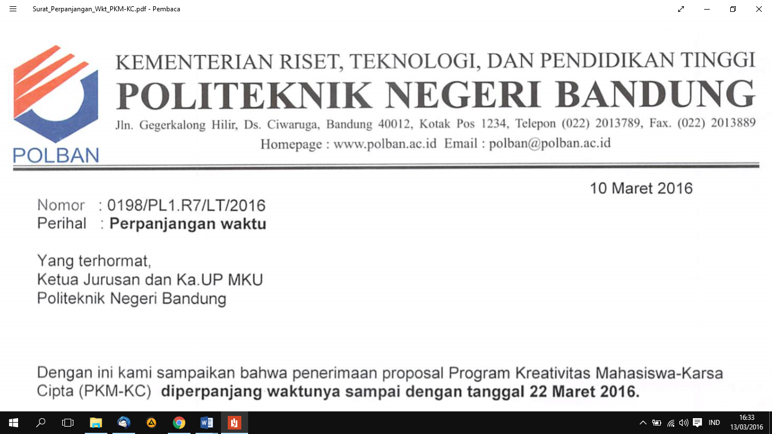

## **SURAT PERNYATAAN KETUA PENELITI/PELAKSANA**

Yang bertanda tangan di bawah ini:

Nama : Yuli Santoso

NIM : 161344032

Program Studi : D4 Teknik Telekomunikasi

Fakultas : Teknik Elektro

Dengan ini menyatakan bahwa usulan PKM KARSA CIPTA saya dengan judul: SIJAKA (Sistem Informasi Jadwal Kuliah dan Absensi Menggunakan Face Recognizin dengan LBPH dan *Haar Cascade* yang diusulkan untuk tahun anggaran 2019 bersifat original dan belum pernah dibiayai oleh lembaga atau sumber dana lain.

Bilamana di kemudian hari ditemukan ketidaksesuaian dengan pernyataan ini, maka saya bersedia dituntut dan diproses sesuai dengan ketentuan yang berlaku dan mengembalikan

seluruh biaya penelitian yang sudah diterima ke kas negara.

Demikian pernyataan ini dibuat dengan sesungguhnya dan dengan sebenar-benarnya.

Bandung, 5 Januari 2019

Mengetahui, Yang menyatakan,

Ketua Jurusan Teknik Elektro Ketua

Meterai Rp6.000

Tanda tangan

(Malayusfi, BSEE., M.Eng.)

NIP. 195401011984031001

Yuli Santoso

NIM. 161344032

## **Lampiran 5 Gambaran Teknologi Yang Akan Diterapkan**

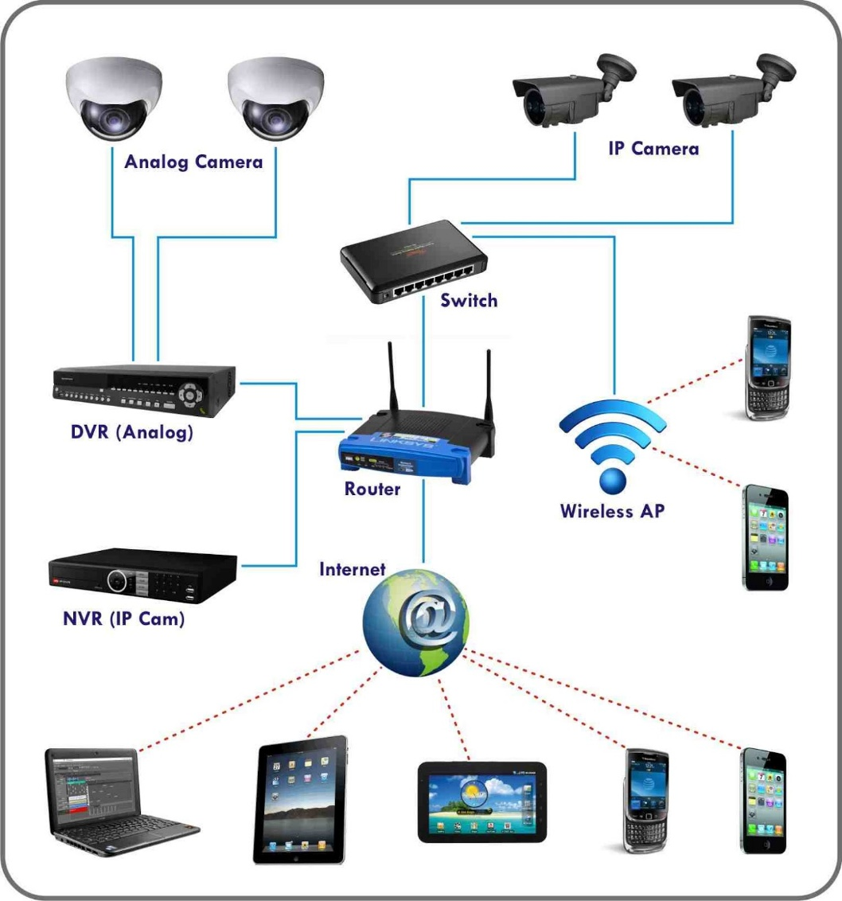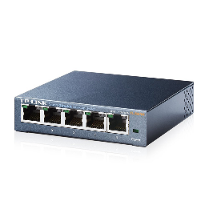

Switch

Ip Camera

**Raspberry Pi 3**

**Ethernet Shield**

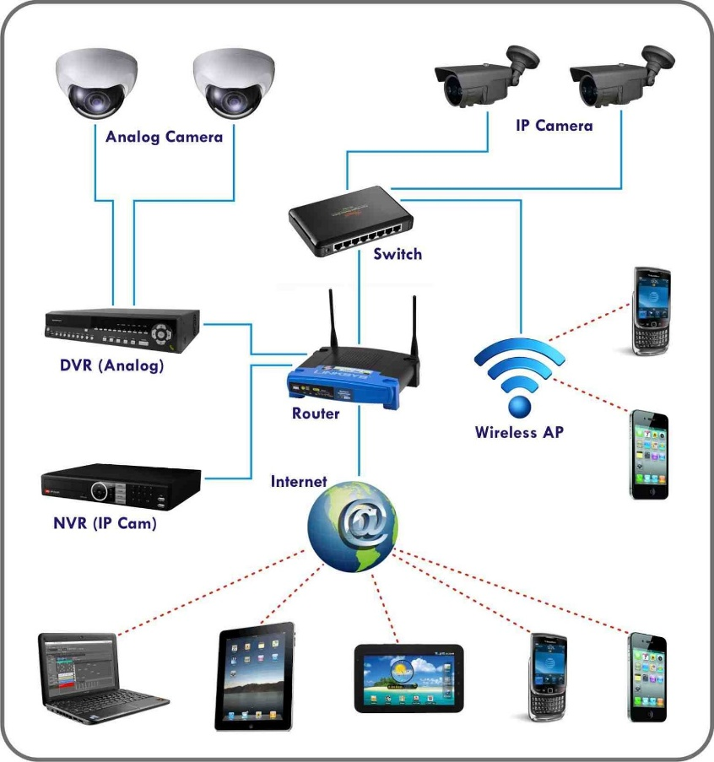



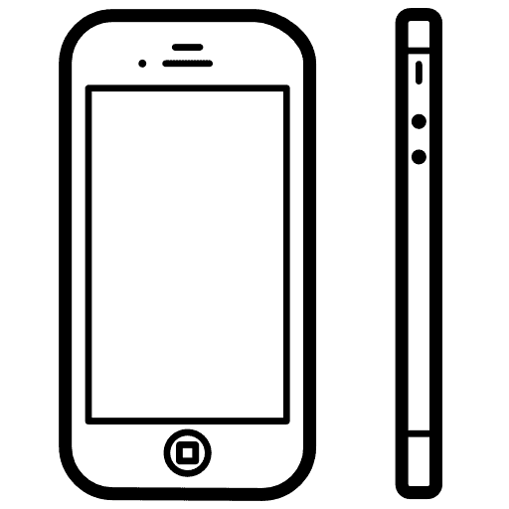

Gambar Lampiran 5

Pertama – tama dosen atau mahasiswa berdiri di depan kamera yang sudah terintegrasi dengan sistem. Kamera akan mengambil gambar wajah mahasiswa atau dosen tersebut sebagai *input* yang akan dikirimkan dan diolah oleh mikrokontroler yaitu raspberry, raspberry tersebut akan mengolah gambar wajah tersebut dan akan mengirimkan gambar wajah pada *database* melalui jaringan. Dimana ketika gambar sampai di *database* gambar wajah tersebut akan dicocokan dengan data yang tersimpan pada *database*. Ketika data yang diambil terdapat kecocokan atau kemiripan wajah maka database akan memberitahukan sistem dan mengirimkan notifikasi berupa sms yang berisi waktu kehadiran dan juga jadwal kuliah kepada mahasiswa dan dosen. Dan untuk dosen akan ada tambahan notifikasi sms selain dari waktu kehadiran dan jadwal mengajar yaitu tambahan notifikasi sms berupa jumlah mahasiswa yang hadir yang terhitung telah melakukan absensi dan mendapatkan notif sms.